Профессиональные пробы в рамках проекта "Билет в будущее"
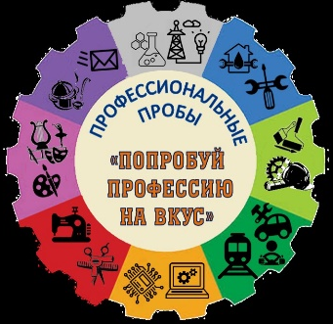
Профпроба «Учитель начальных классов»
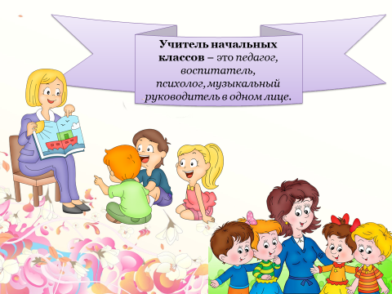
Проблема профессионального самоопределения школьников получила развитие и поддержку государства – с 1 сентября 2023 года во всех школах Российской Федерации была введена единая модель профориентации – Профминимум среди обучающихся 6-11 классов. Профессиональное самоопределение рассматривается как результат процесса формирования у обучающихся внутренней готовности к осознанному выбору, самостоятельного нахождения смысла в конкретной профессиональной деятельности. Прототипом реализации основного уровня Профориентационного минимума является Всероссийский профориентационный проект «Билет в будущее» (в рамках федерального проекта «Успех каждого ребенка» Национального проекта «Образование»).
Уже несколько лет наша школа реализует данный проект. В проекте "Билет в будущее" принимают участие обучающиеся 6-10 классов, каждый из которых проходит обучение в области профессионального самоопределения, участвует в профдиагностике, посещает практикоориентированные мероприятия (профпробы).
Профессиональная проба является средством актуализации профессионального самоопределения обучающегося. Такой подход ориентирован на расширение границ понимания профессиональных функций и приобретение обучающимися специфического опыта профессиональной деятельности.
В нашей стране учитель начальных классов – это массовая профессия, одна из самых уважаемых и востребованных на рынке труда, работа по призванию. Учителя начальных классов играют ключевую роль в формировании основ учебной деятельности и социальной адаптации детей. Для этой профессии важны терпение, любовь к детям, коммуникабельность и творческий подход к обучению.
В целях ранней профилизации на базе школы для учеников 7а класса МБОУ СОШ с.Большой Труев была проведена профессиональная проба по востребованной специальности: «Учитель начальных классов».
Педагог-наставник Измаилова Талия Равильевна рассказала, кто такой учитель начальных классов, продемонстрировала современные образовательные педагогические технологии, а также показала ученикам интересные и познавательные презентации. Ребята также вспомнили своего первого учителя Алееву Гульшат Азимжановну.
Рефлексия показала, что ребята получили только положительные эмоции от занятия!
Измаилова Т.Р., руководитель проекта, зам.директора по ВР
